Nazwa placówki:
PRZEDSZKOLE W RYBNIE
Adres: 13-220 Rybno,
ul. Lubawska 15
telefon: 23 6966094,
kom. 510 265 414
email: p@przedszkole.gminarybno.pl www.przedszkole.gminarybno.pl

Godziny pracy przedszkola: 7⁰⁰ – 16³⁰

W ostatni dzień sierpnia odbyły się spotkania adaptacyjne. Dzieci, rozpoczynające edukację przedszkolną, miały okazję poznać nowe środowisko.
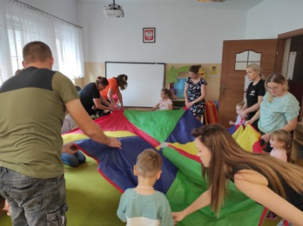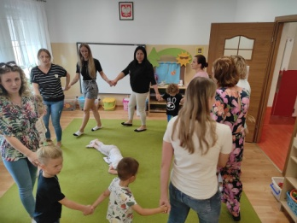
Zabawy integrujące z rodzicami

Z ŻYCIA PRZEDSZKOLA
12.09.2023r.
Korzystając z pięknej pogody, przedszkolaki uczestniczyły w zajęciach poza terenem przedszkola, poznając uroki najbliższej okolicy
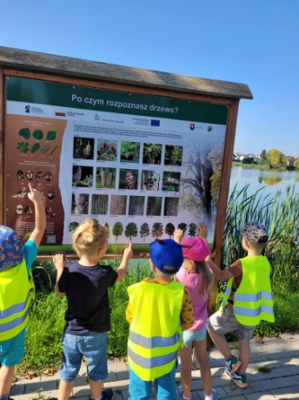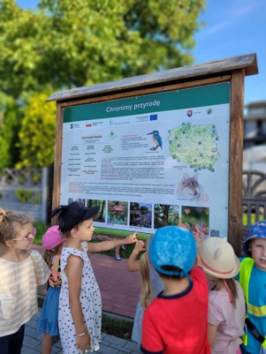
Zajęcia przyrodnicze Misiów

12.09.2023r.
Dzieci z grupy drugiej prowadziły doświadczenia z wiatrem przy użyciu latawca.
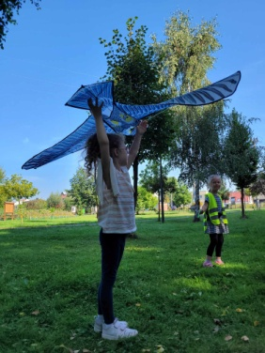
Dzieci prowadzą obserwacje

13.09.2023r.
Dzieci z grupy trzeciej zadbały o ogród przedszkolny, dosadzając w nim rośliny i kwiaty.

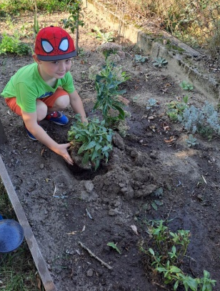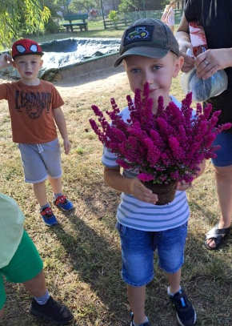
Wiewiórki podczas prac ogrodowych

13.09.2023r.
Zabawa z piórami to okazja dobrej zabawy, ale także świetne ćwiczenia oddechowe.
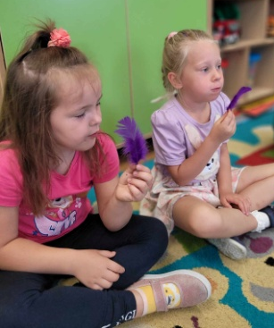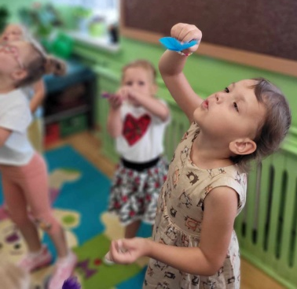
Misie podczas ćwiczeń

14.09.2023r.
Dołączyliśmy do akcji Sprzątanie Świata - Polska! Tegoroczne hasło kampanii brzmi ,,SPRZĄTANIE ŚWIATA ŁĄCZY LUDZI''.

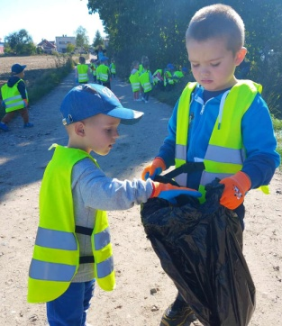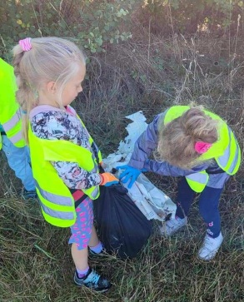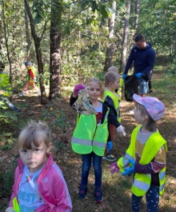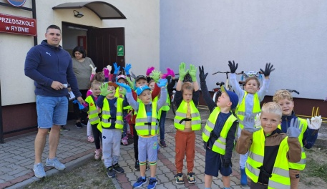
Przedszkolaki porządkują najbliższe środowisko

20.09.2023r.
Przedszkolaki z najstarszej grupy uczestniczyły
w IV Gminnym Turnieju Sprawnościowym Przedszkolaka w Krainie Pieczonego Ziemniaka, organizowanym przez OSiR w Rybnie.

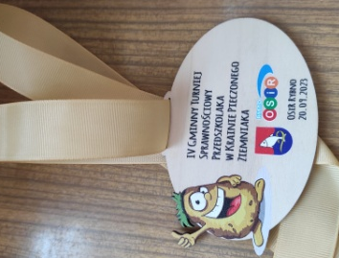
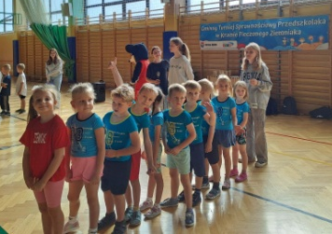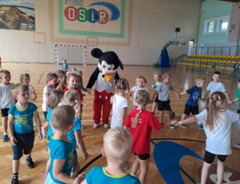
Wiewiórki podczas zawodów

20.09.2023r.
W przedszkolu zabawą i tańcem obchodziliśmy Dzień Przedszkolaka.

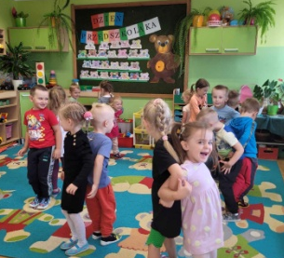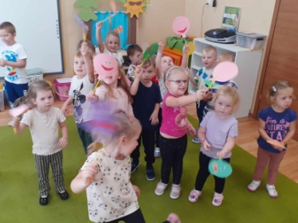
Wspólne zabawy

20.09.2023r.
Reprezentacja naszego przedszkola uczestniczyła
w uroczystości „Wbicia pierwszej łopaty” na placu budowy nowego obiektu przedszkola.

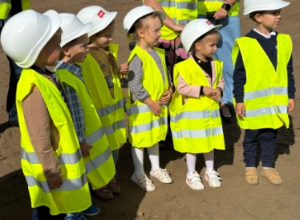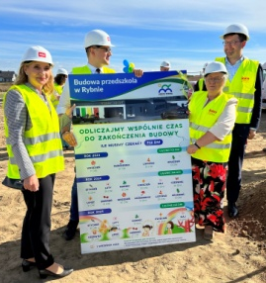
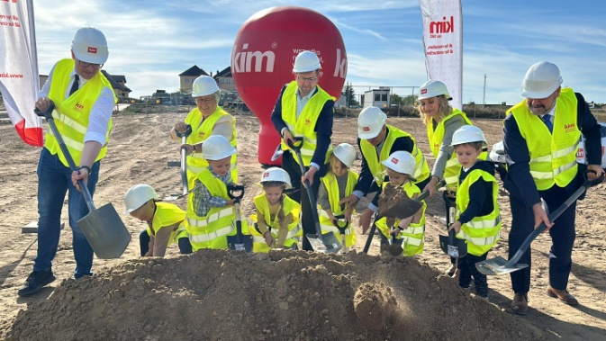.
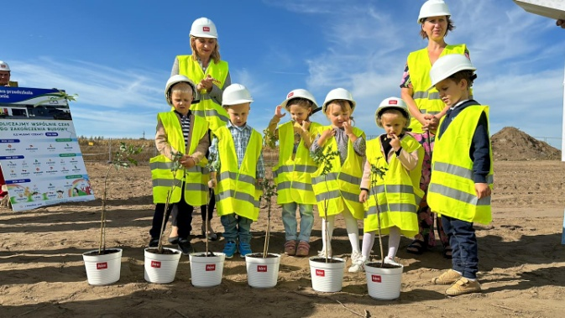
Uroczyste rozpoczęcie prac budowlanych

21.09.2023r.
Przedszkolaki powitały jesień kolorowymi barwami oraz darami przyrody.

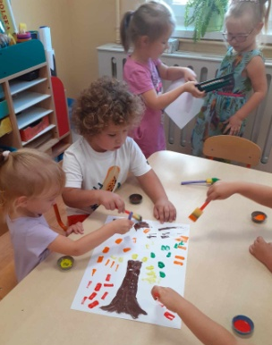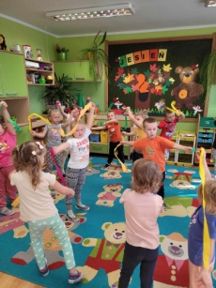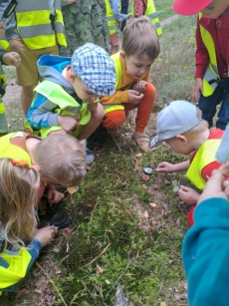
Przedszkolaki podczas zajęć

25.09.2023r.
W placówce odbyła się próbna ewakuacja, której celem było przygotowanie do szybkiego opuszczenia budynku oraz nabywanie przez dzieci i personel placówki umiejętności właściwych zachowań
w sytuacji zagrożenia.

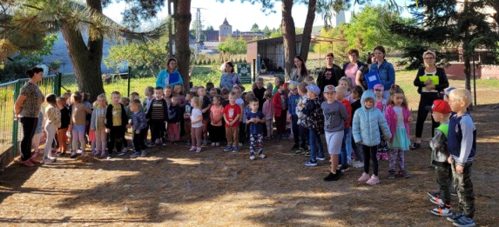
Miejsce zbiórki ewakuacyjnej

29.09.2023r.
We wszystkich grupach obchodziliśmy
Dzień Chłopaka.

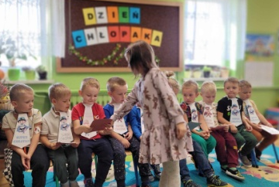
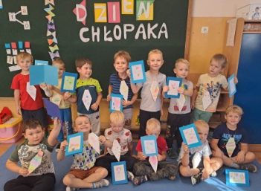
Chłopcy obdarowani prezentami

Nr 125
WRZESIEŃ 2023

PRZEDSZKOLE
W RYBNIE

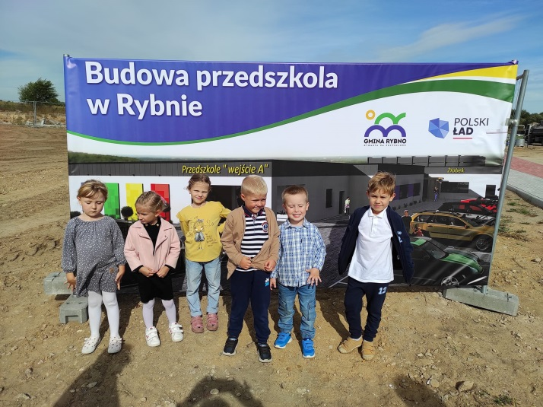
Larysa, Liliana, Karolina, Michał, Franciszek, Hubert na plac budowy nowego przedszkola
Jedyne, co można zrobić dla dzieci,
to wychować je;
nie można przeżyć za nie życia.
Elizabeth Taylor

